**Rúbrica 13: Tutorial de Eclipse - Debug Javier González Tello**

En esta rúbrica va a realizarse el ejercicio propuesto en el [tutorial de Debug](http://www.vogella.com/tutorials/EclipseDebugging/article.html) para Eclipse.

En la figura 1 puede verse el proyecto creado con el punto de ruptura indicado. Se procede a iniciar el proceso de Debug, pudiéndose ver distinto pasos en la ejecución del programa en las figuras 2 a 4.

El siguiente paso es conseguir una salida formateada. En la figura 5 puede verse cómo se accede a la opción y en la figura 6 se indica el formato deseado para el ejercicio: getResult. En la figura 7 puede verse la nueva salida, el valor de la variable result.

Finalmente, se quiere añadir el punto al cargar la clase. En la figura 8 puede verse este paso realizado, observándose el cambio de icono (ha pasado de ser un punto azul, a indicar el icono de la clase).

En la figura 9 se ve el inicio del Debug y en la figura 10, cómo se para antes de cargar en la clase. En la figura 11 puede verse el salto al fin de ejecución.

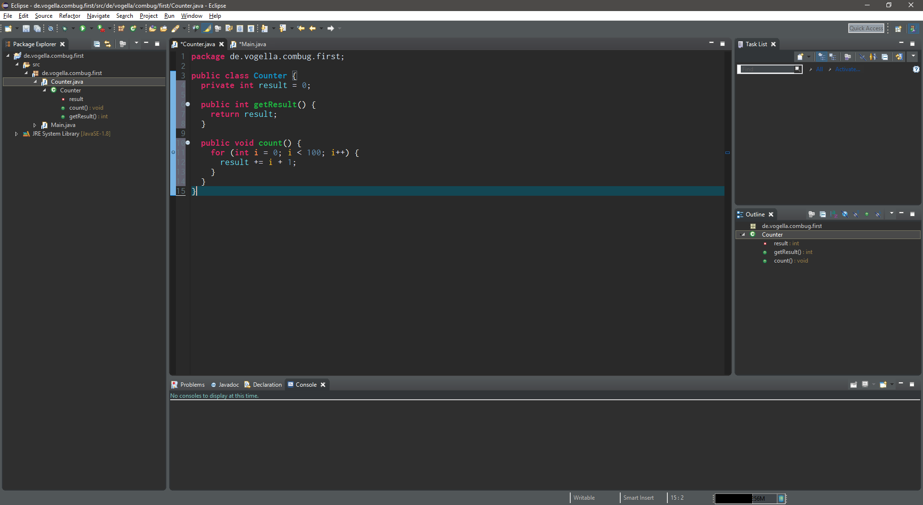

Figura

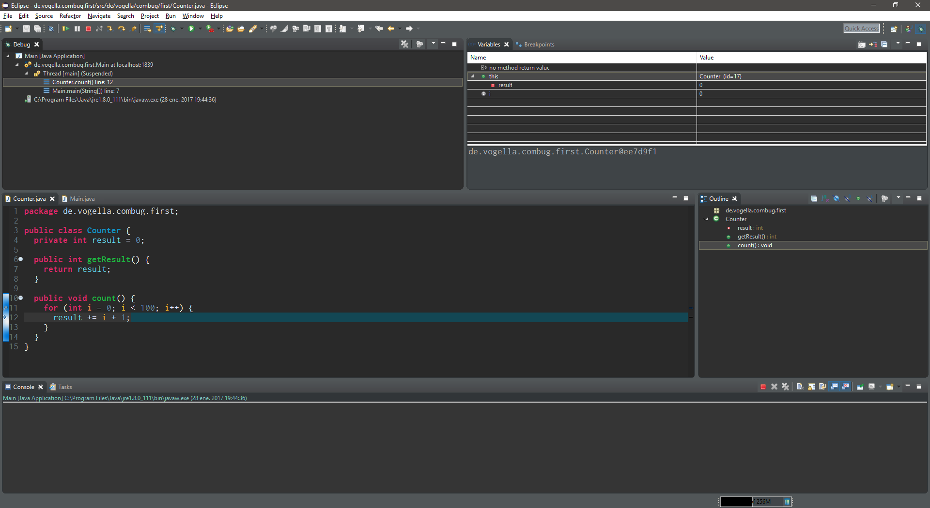

Figura

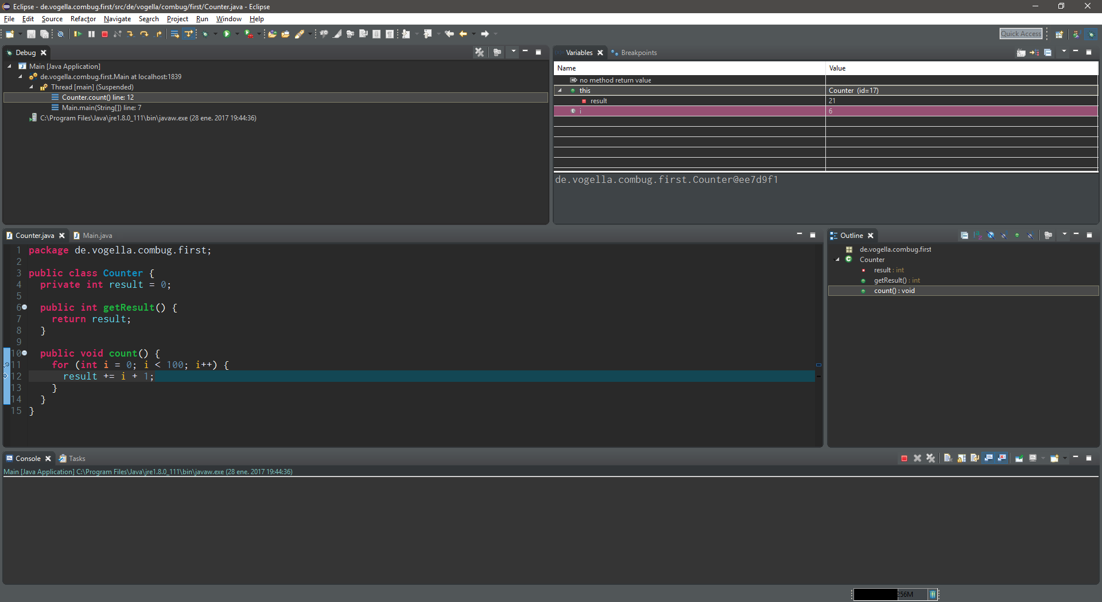

Figura

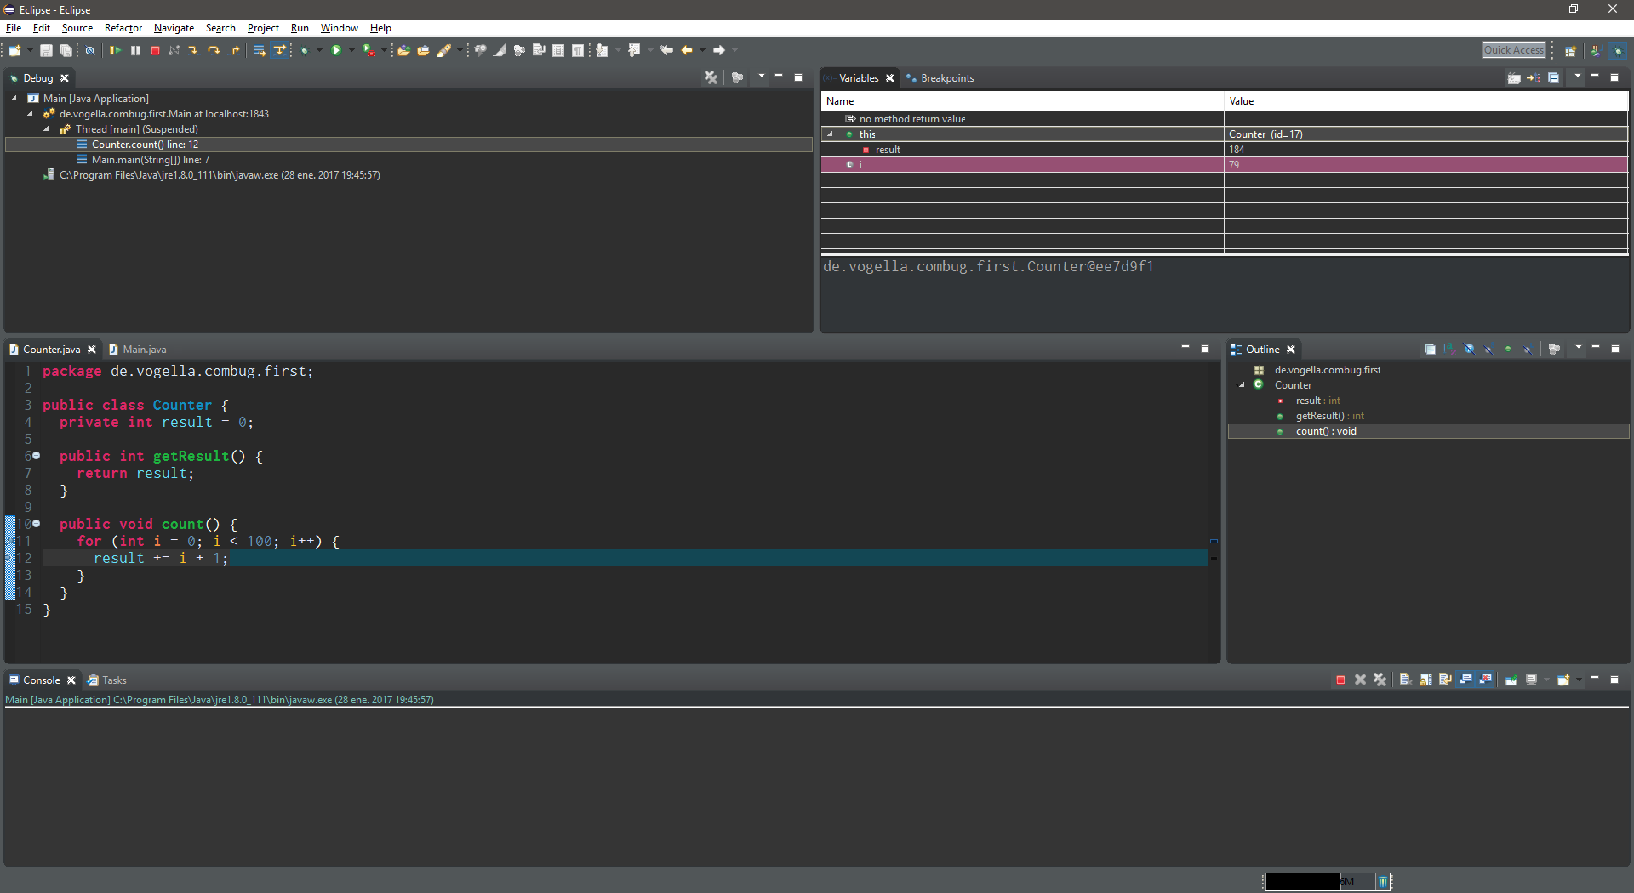

Figura

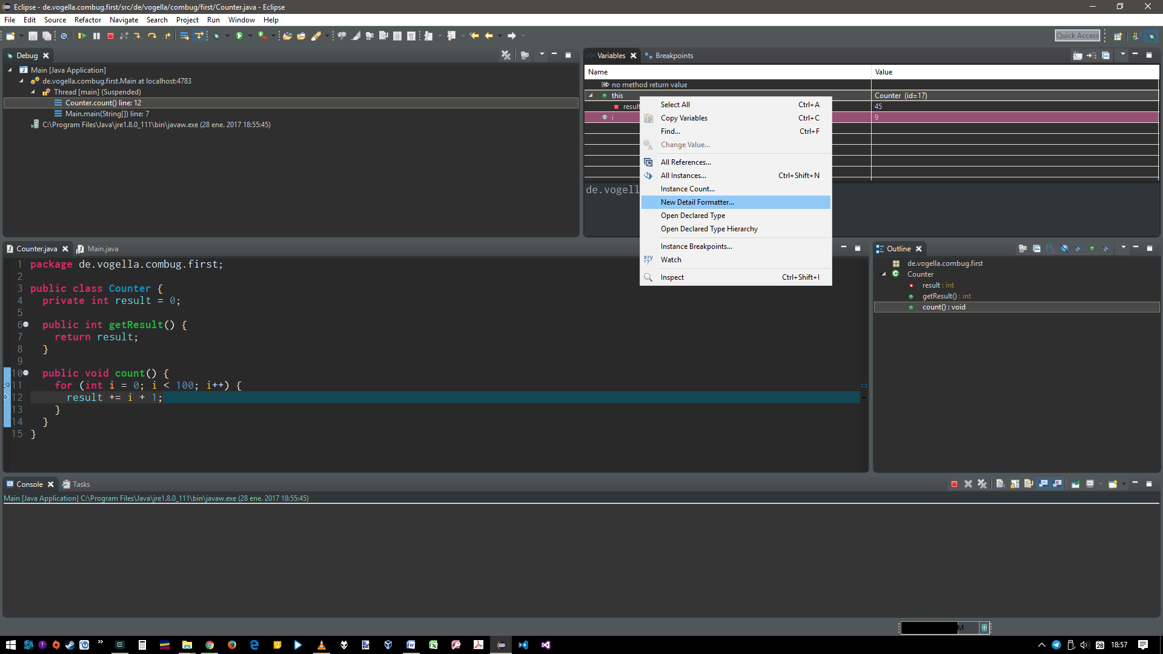

Figura

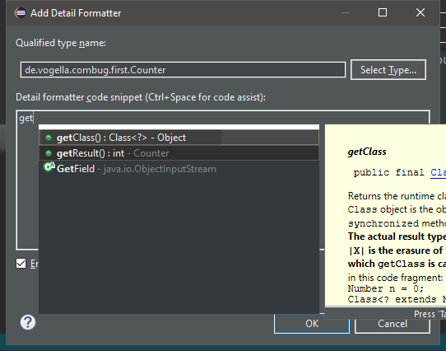

Figura

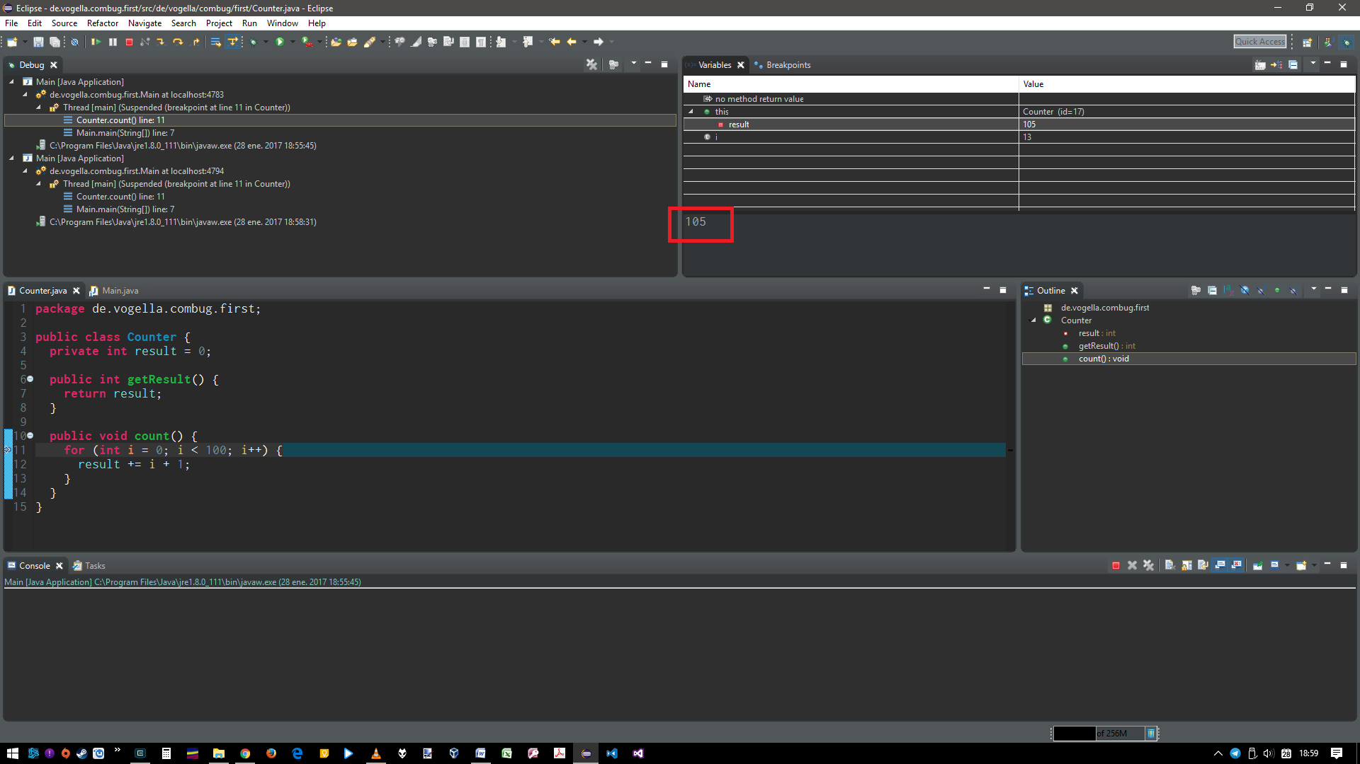

Figura

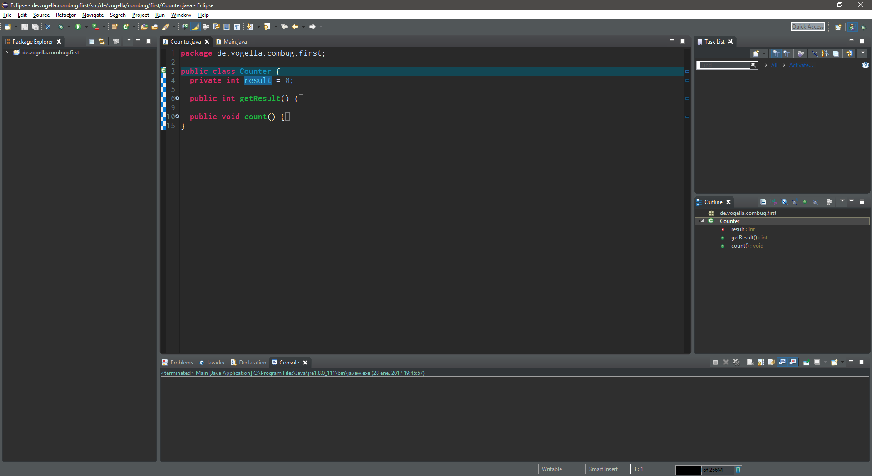

Figura

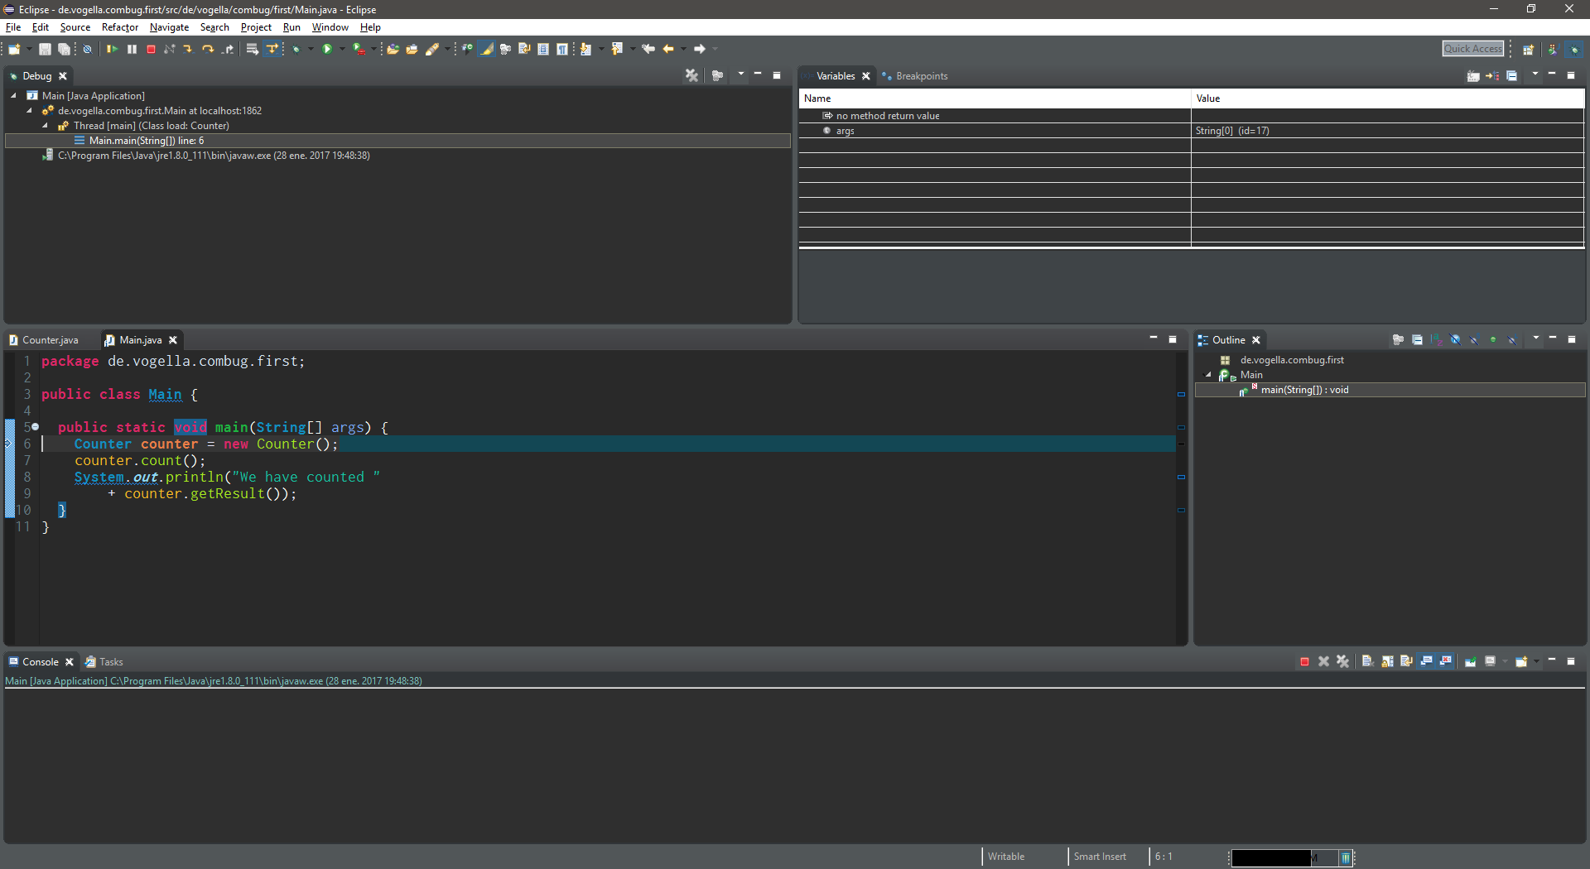

Figura

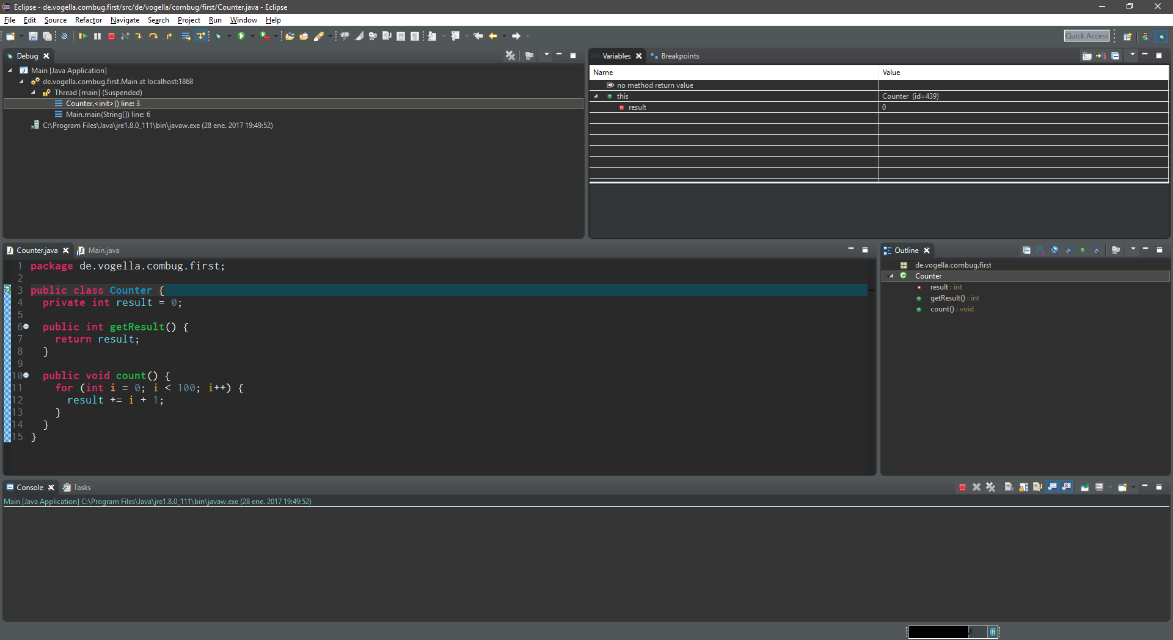

Figura

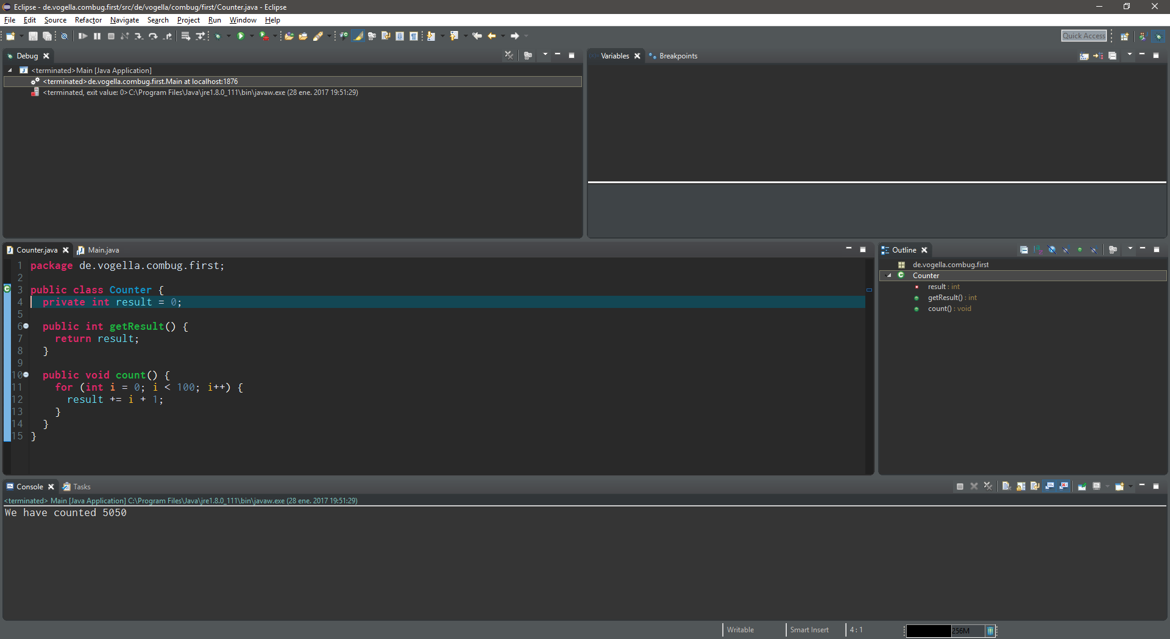

Figura